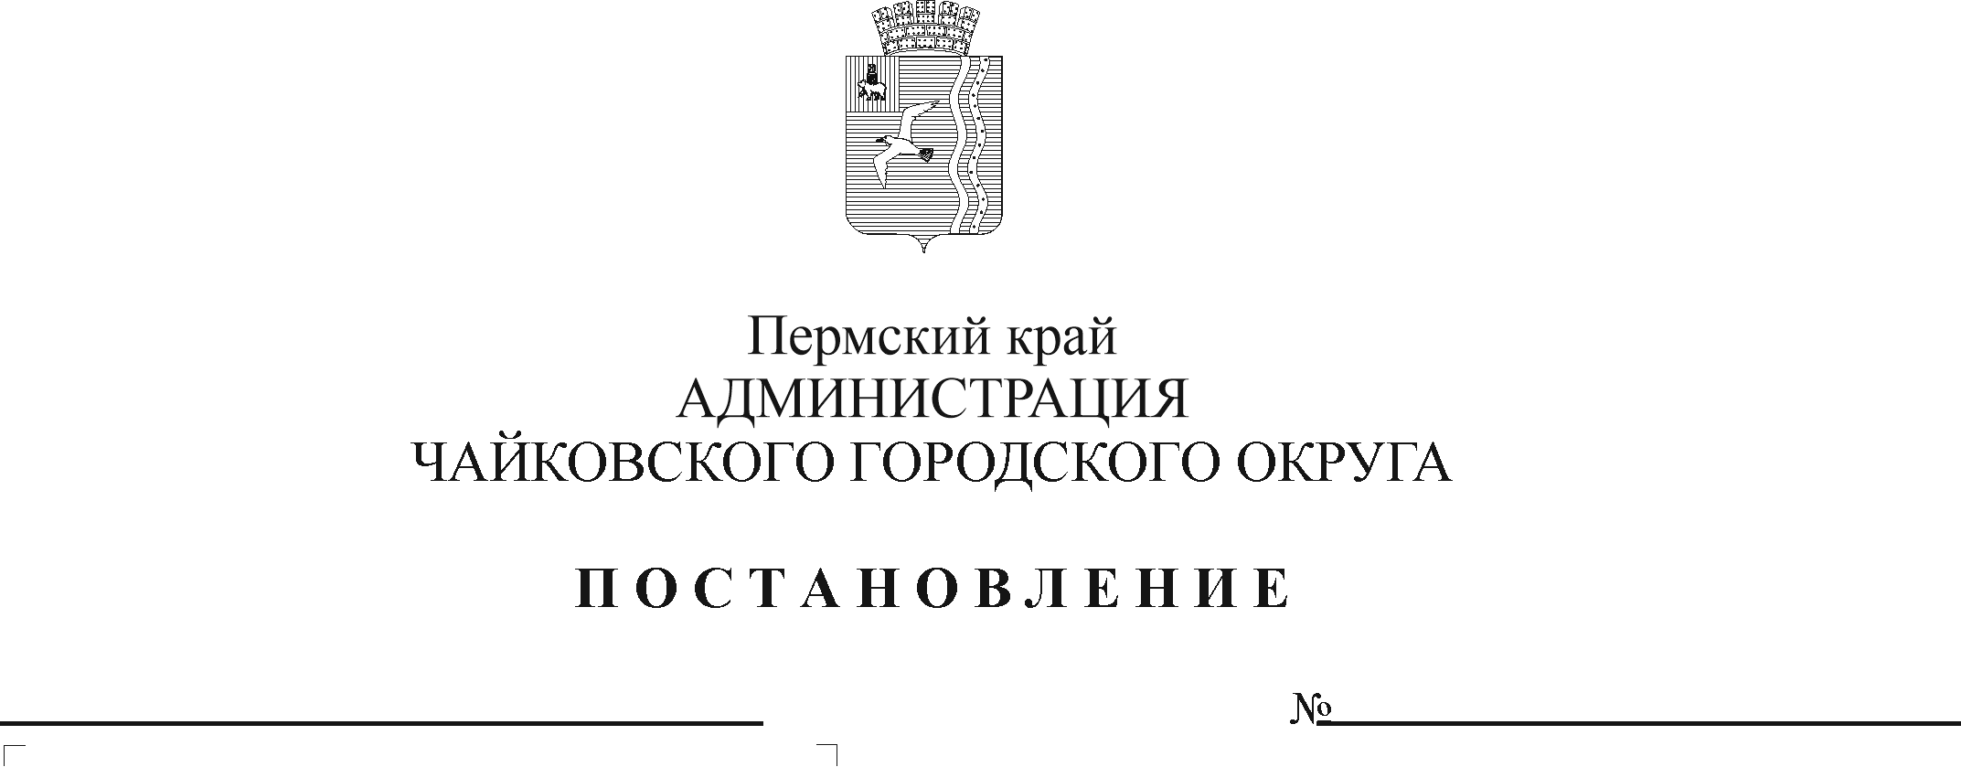
О внесении изменения в Порядок предоставления и расходования бюджетных средств на выполнение отдельных мероприятий муниципальной программы «Развитие культуры и молодежной политики Чайковского городского округа» муниципальным бюджетным (автономным) учреждениям, находящимся в ведении Управления культуры и молодежной политики администрации Чайковского городского округа, утвержденный постановлением администрации города Чайковского от 06.05.2019 № 926

В соответствии со статьей 78.1 Бюджетного кодекса Российской Федерации, Федеральным законом от 6 октября 2003 г. № 131-ФЗ «Об общих принципах организации местного самоуправления в Российской Федерации», Уставом Чайковского городского округа
ПОСТАНОВЛЯЮ:
1. Внести в Порядок предоставления и расходования бюджетных средств на выполнение отдельных мероприятий муниципальной программы «Развитие культуры и молодежной политики Чайковского городского округа» муниципальным бюджетным (автономным) учреждениям, находящимся в ведении Управления культуры и молодежной политики администрации Чайковского городского округа, утвержденный постановлением администрации города Чайковского от 6 мая 2019 г. № 926 (в редакции от 04.10.2019 № 1626, от 28.10.2019 № 1756, от 27.02.2020 № 209, от 24.03.2020 № 313, от 27.08.2020 № 785, от 04.12.2020 № 1179, от 11.03.2021 № 206, от 19.05.2021 № 481, от 25.06.2021 № 609, от 19.08.2021 № 861, от 13.09.2021 № 926), следующие изменения:
1.1. дополнить пунктом 2.12.2.3 следующего содержания:
«2.12.2.3. Зимняя сказка. Целью предоставления субсидий является создание комфортных условий на центральной площади города для отдыха жителей и гостей территории в зимний период. Субсидии на иные цели предоставляются на поставку новогодних украшений для оформления площади: украшений и комплекта украшений световых для обвеса елки; украшений световых «Светодиодные Снеговики» для установки на площади; поставку стойки дополненной реальности, гирлянды для объемно-пространственной композиции, светильника светодиодного ландшафтно-архитектурного; оплату услуг по возведению ледяных фигур.
МНПА
Результатом предоставления субсидии на иные цели является количество участников мероприятий. Значение результата предоставления субсидий на иные цели устанавливается Соглашением.»;
1.2. подпункт 2 пункта 2.12.4.4 изложить в новой редакции:
«2) создание комфортного пространства, в том числе приспособление внутреннего пространства библиотеки к потребностям пользователей, включая создание условий для библиотечно-информационного обслуживания лиц с ограниченными возможностями здоровья (приобретение мебели, приобретение оборудования, приобретение прав использования программ для ЭВМ, изготовление и монтаж навигации и визуального оформления помещения библиотеки (услуги по изготовлению и монтажу навигации и визуального оформления помещения библиотеки), оформление фотозоны (услуги по оформлению фотозоны), оформление внешнего вида фасада и входной группы здания библиотеки (услуги по оформлению внешнего вида фасада и входной группы здания библиотеки);».
2. Опубликовать постановление в муниципальной газете «Огни Камы» и разместить на официальном сайте администрации Чайковского городского округа.
3. Постановление вступает в силу после его официального опубликования.

Глава городского округа –
глава администрации
Чайковского городского округа Ю.Г. Востриков

